Ficha de trabalho n.º6 – Processador de Texto

Conteúdos

- Impressão em série

Instruções

- Escolha a opção Assistente de Impressão em Série Passo a Passo no menu Iniciar Impressão em série no friso Mailings:

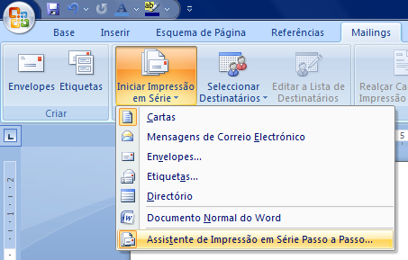

- Irá surgir do lado direito o assistente de impressão em série que possui um conjunto de 6 passos para a elaboração de um documento para impressão em série. Escolha sucessivamente as opções das figuras que se seguem:

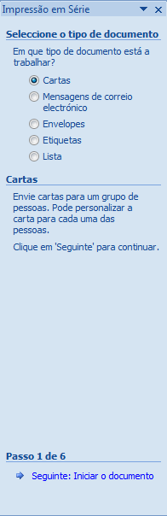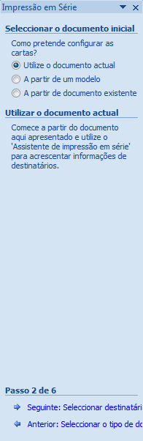

- Clique no botão Criar… e surgirá a janela que se segue.

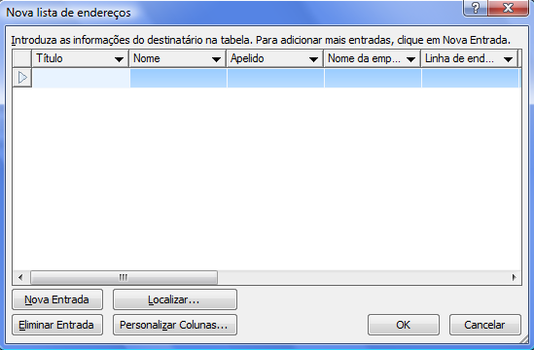

- Preencha apenas as informações relativas aos dados que serão necessários a incluir na carta, ou seja, Título, Nome, Apellido, Linha de endereço1, Localidade e Código Postal:

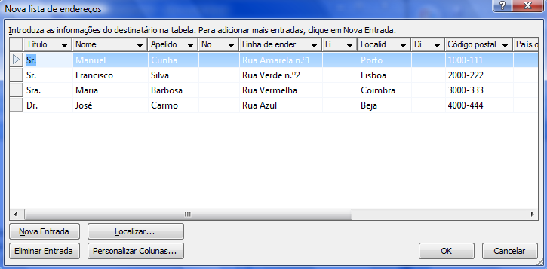

- Guarde a lista com o nome listadecontactos.

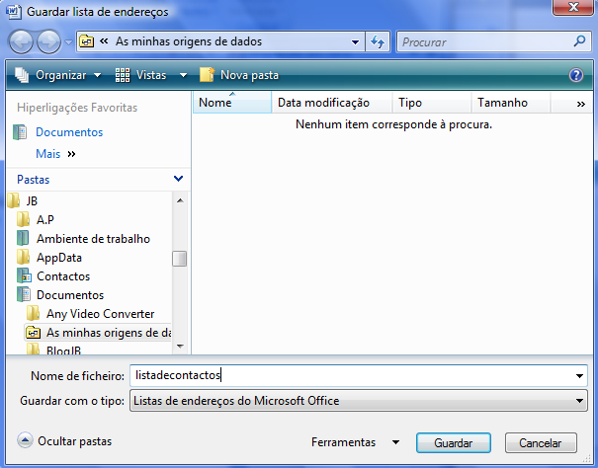

- Escolha os destinatários para serem impressos. (escolher todos)

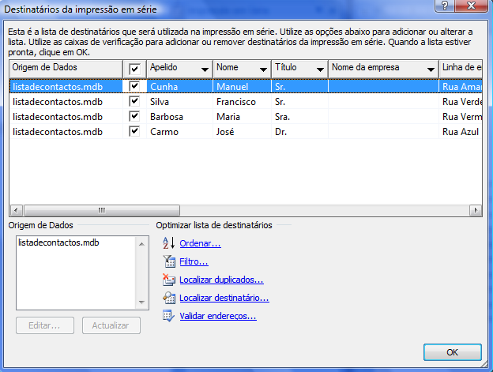

- Continue a seguir o assistente de impressão em série. No passo 4 deverá ser escrita a carta

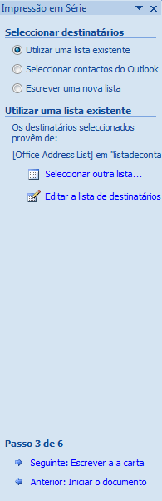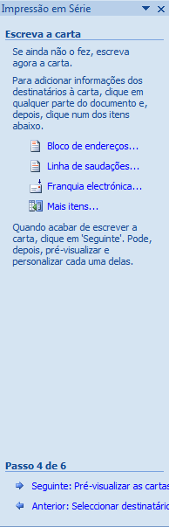

- Escreva a carta. Na posição do destinatário deve inserir sucessivamente os campos pela ordem correcta utilizando a opção Inserir Campo de Impressão em Série. Ver as imagens que se seguem:

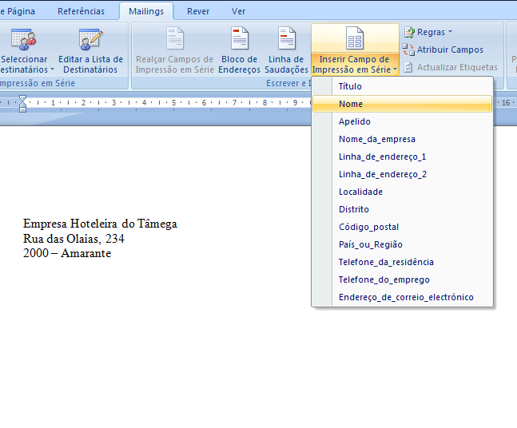

- Continue a seguir os passos do assistente. No final faça a pré-visualização da impressão e verifique se todos os endereços estão a ser incluídos na carta.

